深圳市世纪中正科技开发有限公司
流量平台系统使用说明
LiuGang
2017/4/6

本文档主要用于说明如何使用流量平台系统的各个功能以达到运营的目的

目录
流量平台使用说明 1
1. 安装以及部署 2
1.1. 系统及环境要求 2
1.2. 网站部署 2
1.3. 数据库部署 4
1.4. 访问 5
2. 登录 6
2.1. 登录界面 6
2.2. 登录成功 6
2.3. 登录失败 6
3. 用户信息 6
3.1. 信息设置 6
3.2. 在线充值 7
4. 流量充值 7
4.1. 流量充值 7
4.2. 待充记录 8
4.3. 流量账单 8
5. 代理中心 8
5.1. 客户管理 8
5.2. 添加子账号 8
5.3. 待充记录 9
5.4. 子账号账单 9
5.5. 充值记录 9
6. 系统设置 9
6.1. 密码修改 9
6.2. 安全设置 10
6.3. 登录日志 10
6.4. 接口日志 10
7. 运营中心 10
7.1. 流量通道 10
7.2. 添加通道 11
7.3. 通道支持 12
7.4. 添加通道支持 12
7.5. 套餐管理 13
7.6. 待充记录 13
7.7. 充值记录 13
7.8. 用户管理 14
7.9. 修改用户信息 14
7.10. 系统日志 15

安装以及部署

系统及环境要求
系统：Windows操作系统
服务器：IIS6.0以上
内存：4G以上
CPU：2CPUS，2.0Hz以上
硬盘：50G以上
数据库：SQLServer2008以上

网站部署
将源代码文件解压后，在IIS管理器新建站点
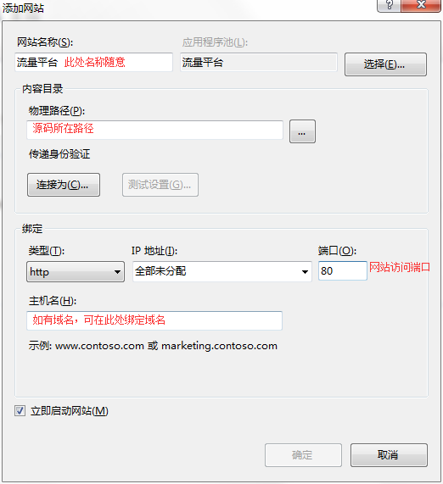
新建站点完成后，在左侧找到刚才新建的站点。左击，进入站点配置页面
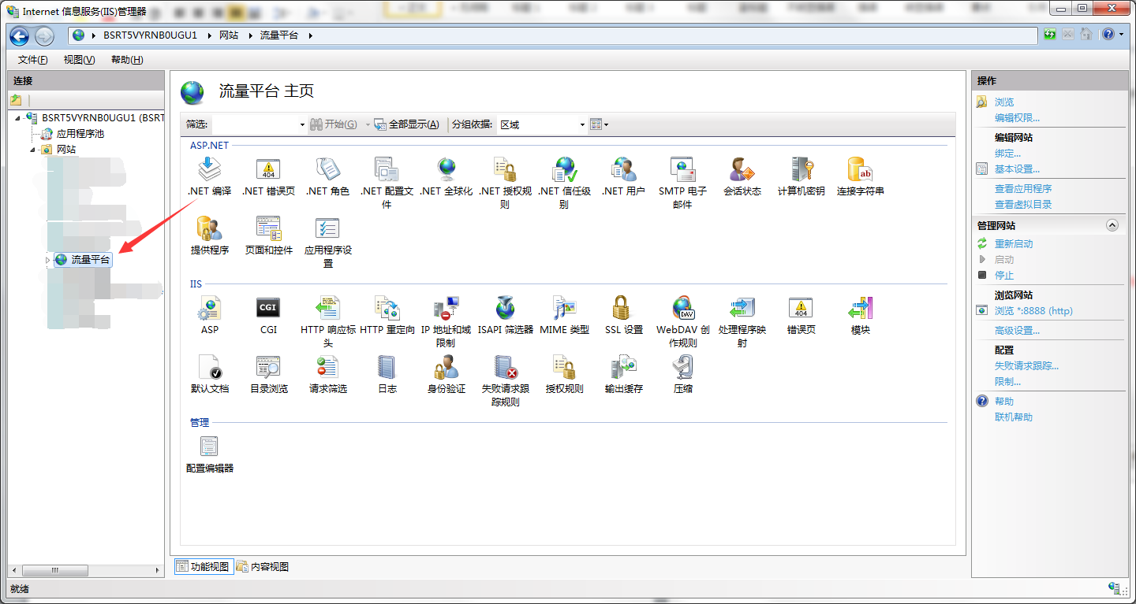
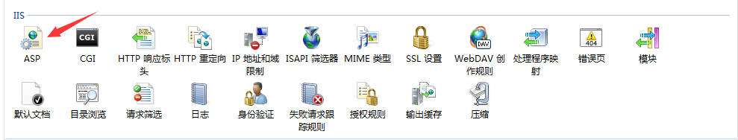
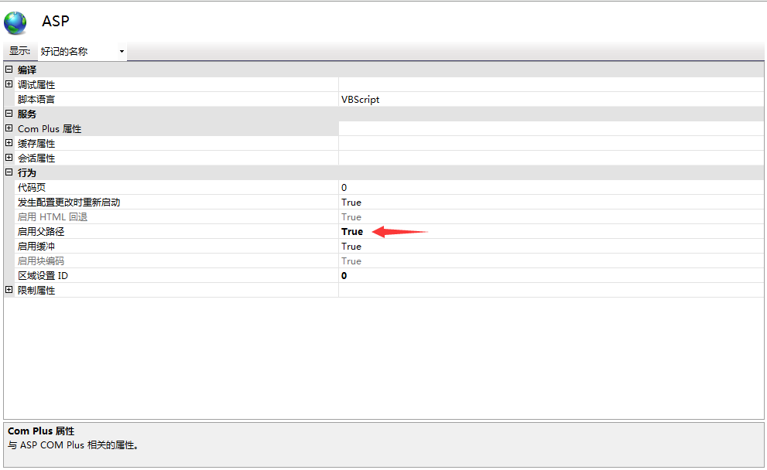
点击IIS栏目下的ASP配置项，更改“启用父路径”项为“True”，保存后重启。

数据库部署
连接上本地数据库后，右键数据库、还原数据库。
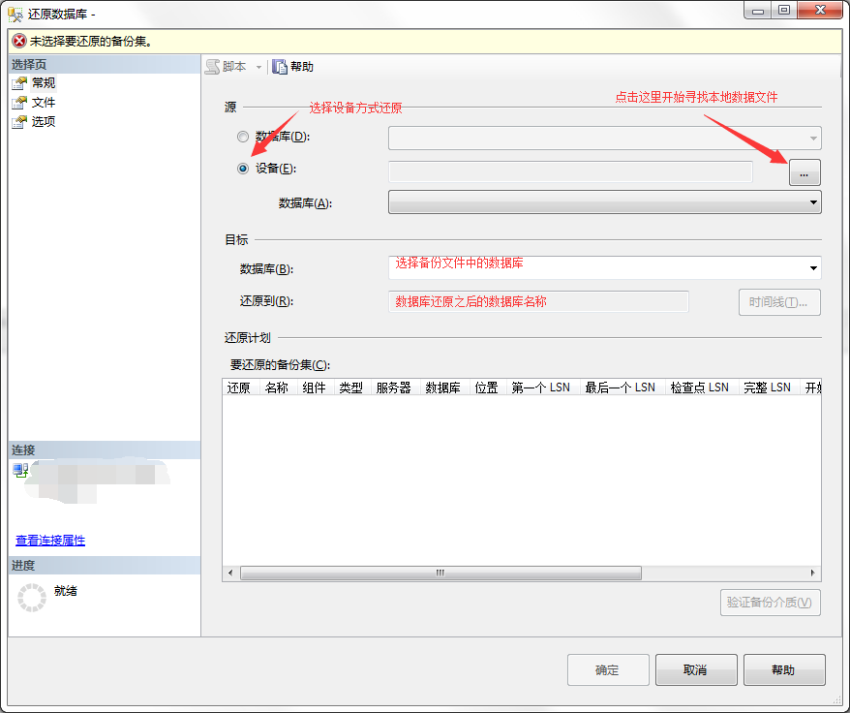
所有文件在 源码目录/SQLSERVER数据文件/ 下

访问
浏览器中可通过：http://127.0.0.1:网站端口号 访问
网站端口号：在部署网站时，IIS中填入的端口号

登录

登录界面
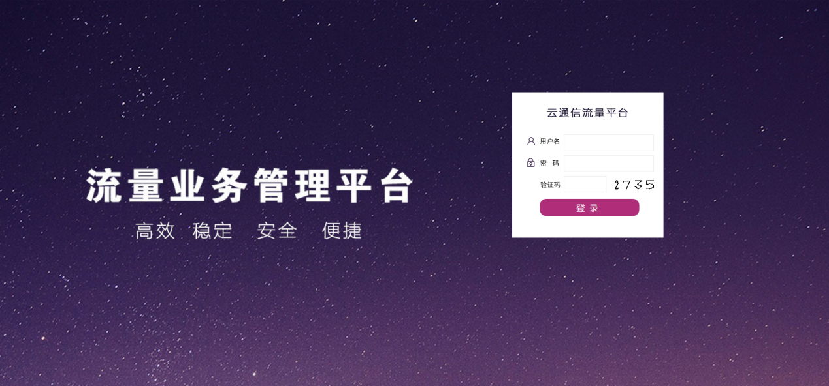

登录成功
登录成功后，会在1S左右跳入至首页

登录失败
验证码错误：仔细核对输入的验证码是否正确
帐号不存在：检查帐号是否输入错误，或者前后是否输入了空格
帐号密码错误：认真核对帐号密码
如果验证码输入正确偶尔也提示错误，请检查Session超时时间，以及是否开了多线程

用户信息

信息设置
展示用户信息，以及可修改用户基本信息和手机号码
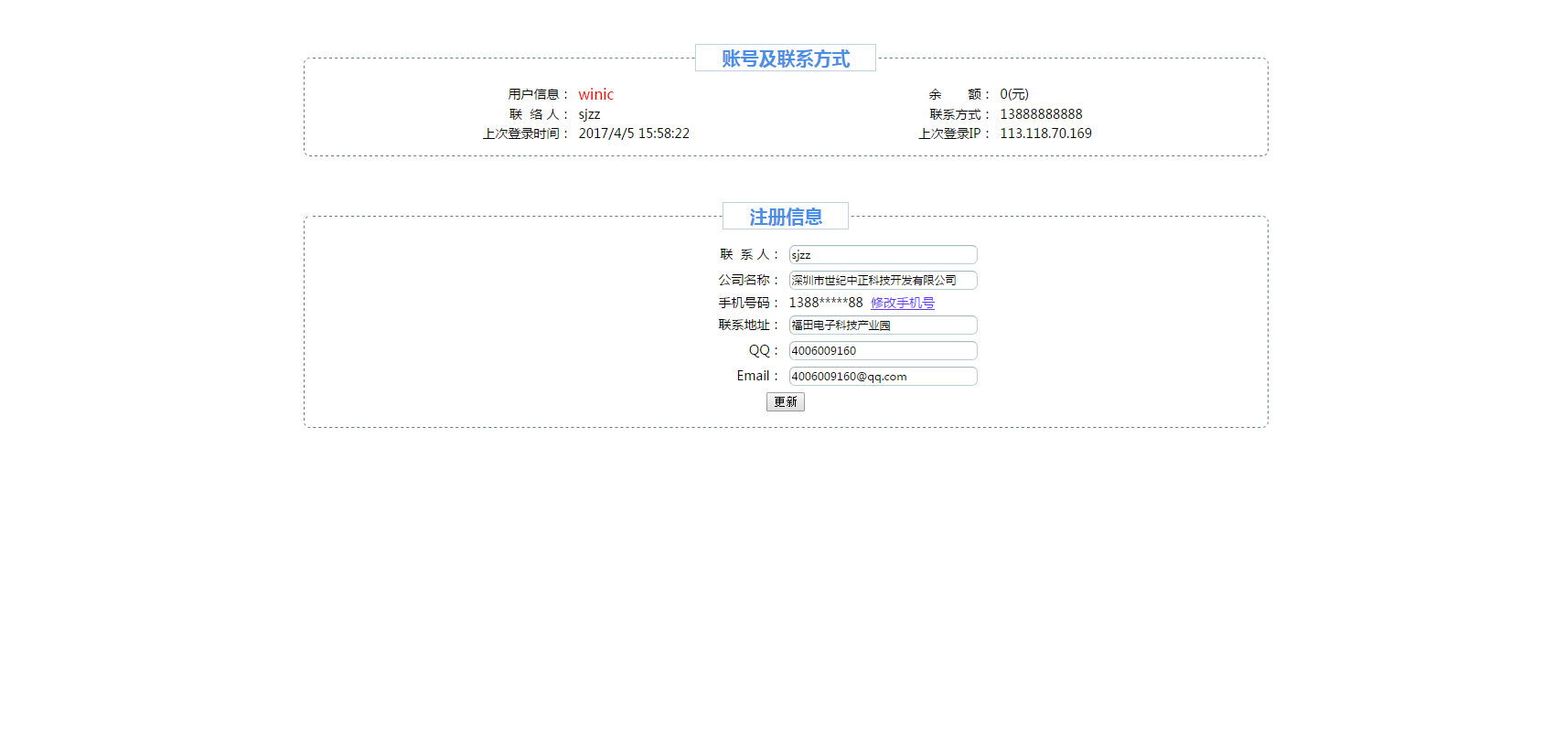

在线充值
支持微信二维码支付和第三方网关支付方式，支付完成后、可自动充值到帐号。
如需增加新的付款方式，请联系技术售后。

流量充值

流量充值
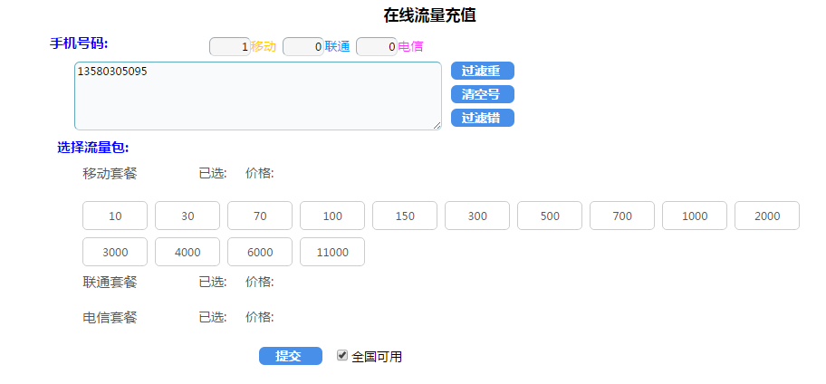
输入号码后，会自动检索出目前可充值的流量套餐；可对号码进行过滤重复以及错误号码。
确认提交后，会弹出本次消费金额，以及余额。
充值订单提交后，可在待充值记录中查询。

待充记录
可查询到等待处理的流量充值订单。

流量账单
处理完成的流量订单，显示在此页面。

代理中心
每个帐号都有代理权限，都可以开下级帐号。

客户管理
管理旗下子账号，以及针对子账号进行充值，重置密码，监控等
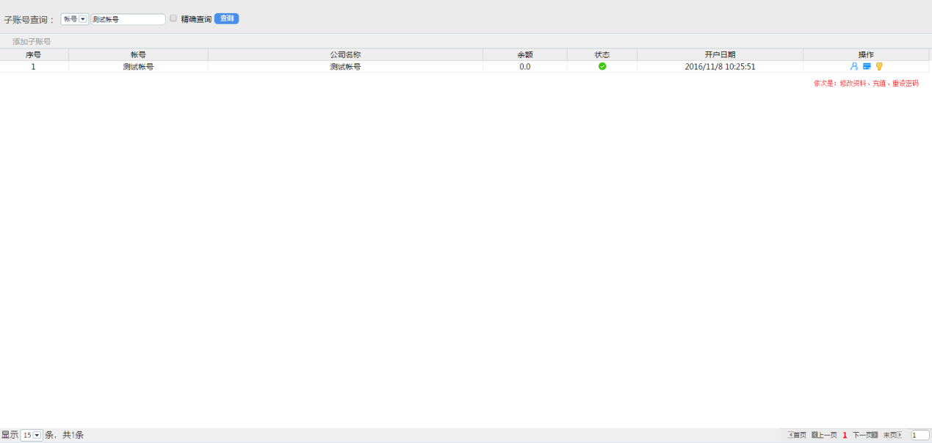

添加子账号
添加一个帐号到当前登录帐号的名下。
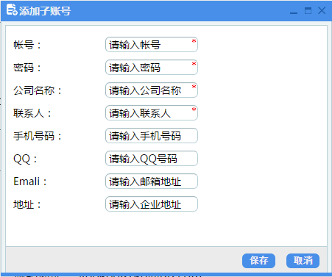

待充记录
查看名下所有子账号，待处理的任务。

子账号账单
查看名下所有子账号，已完成的流量订单。

充值记录
查看名下所有子账号的金额变动情况（不包括消费）。

系统设置

密码修改
修改帐号的密码，提供原密码修改。

安全设置
填入IP后，只有此IP才可以调用接口。

登录日志
可查看当前帐号的登录情况。

接口日志
可查看当前帐号的接口调用情况

运营中心

流量通道
查看以及修改流量供应商的信息
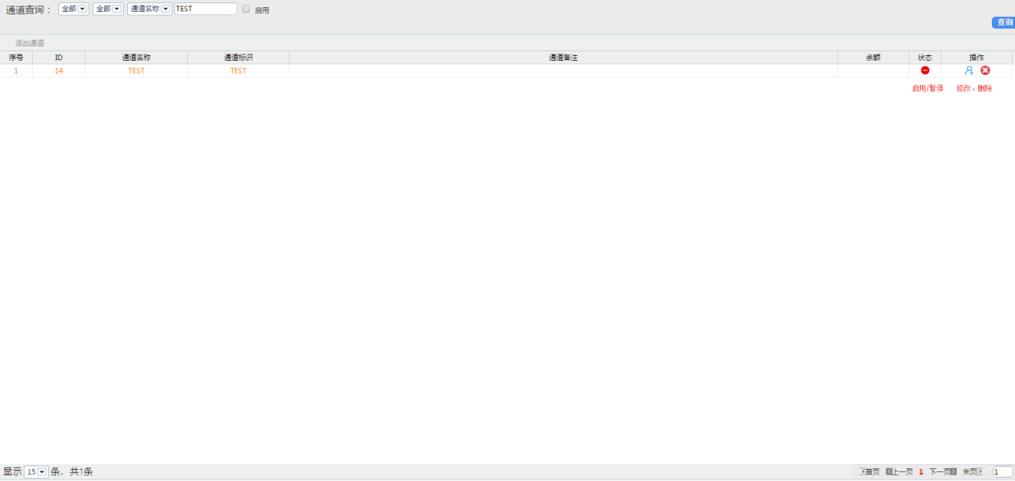

添加通道
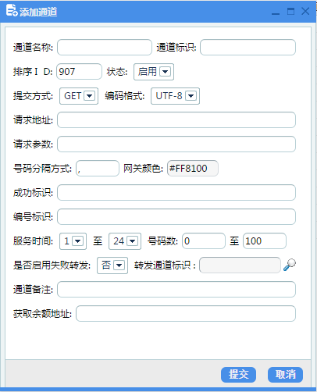
通道名称：在处理日志中以及手动处理中显示。
通道标识：建议使用大写英文，添加后不可更改。
排序ID：用户手动处理页面的通道排序。
状态：启用、暂停。
提交方式：GET、POST。
编码格式：GBK、UTF-8。
请求地址：对方接口的API地址。
请求参数：对方接口的请求参数。
号码分隔方式：多个号码请求时，用什么符号进行分隔。
网关颜色：在处理记录中以及流量通道页面中的显示颜色。
成功标识：此处可使用正则表达式、包含的字符进行判断是否成功。
编号标识：可使用Json[“键值”]的方式获取、也可以使用正则表达式获取。
服务时间：指通道在什么时间段处于服务时间段，非服务时间段不进行任务处理。
号码数：网关支持每个包最小的号码数以及最大号码数。
是否启用失败转发：是、否
转发通道标识：提交失败后，转发至哪个通道；最多补发3次，3次后失败不再补发。
通道备注：此备注只有运维人员能看得到。
获取余额地址：此处填入对方获取余额的地址。

通道支持
此处可查询到每个网关支持的区域、折扣、漫游方式、套餐包大小、维护情况
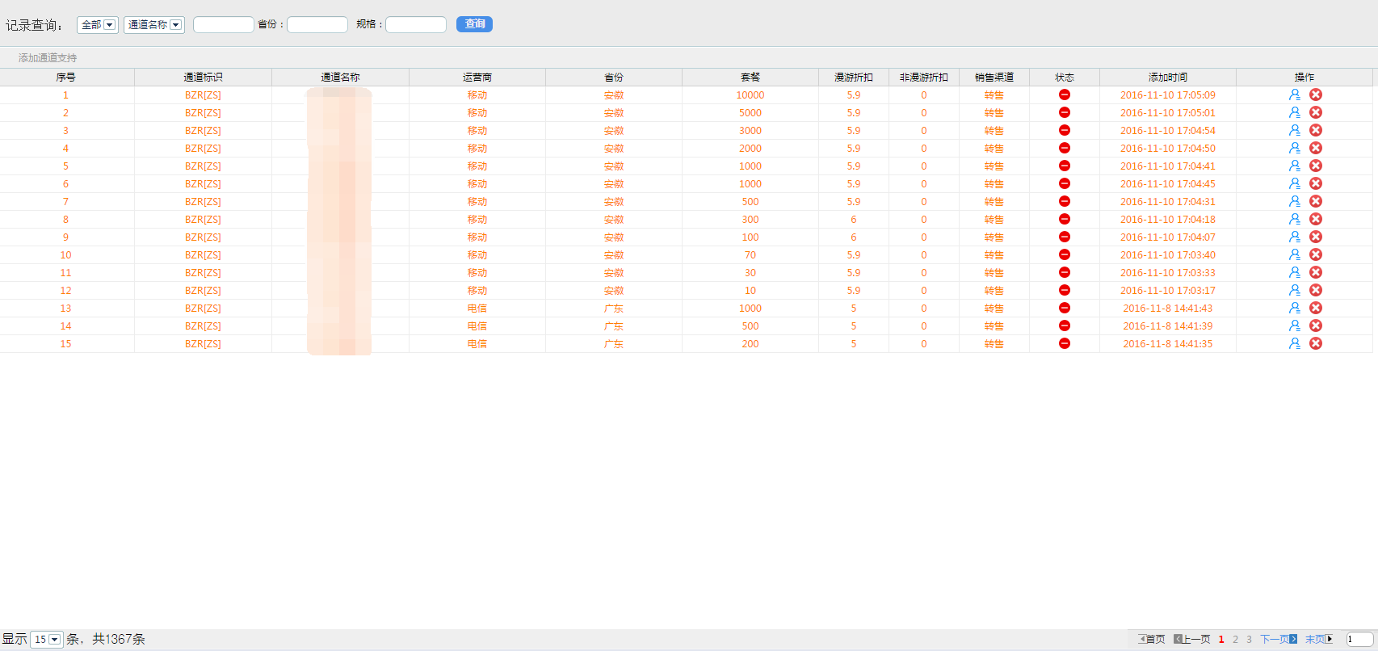

添加通道支持
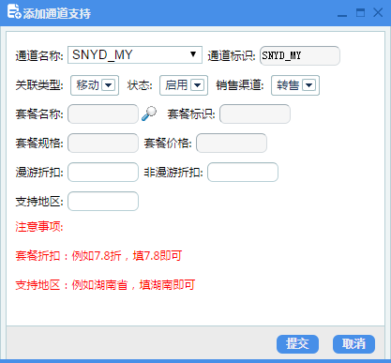
通道名称：下拉选择要设置支持的网关。
通道标识：自动关联生成。
关联类型：移动、联通、电信。
状态：启用、停用。
销售渠道：转售、赠送。
套餐名称：点击旁边的放大镜，即可关联查询。
套餐标识：关联后自动生成。
套餐规格：关联后自动生成。
套餐价格：关联后自动生成。
漫游折扣：漫游方式的折扣。
非漫游折扣：非漫游方式的折扣。
支持地区：省份名称。

套餐管理
此处录入系统预销售的所有套餐
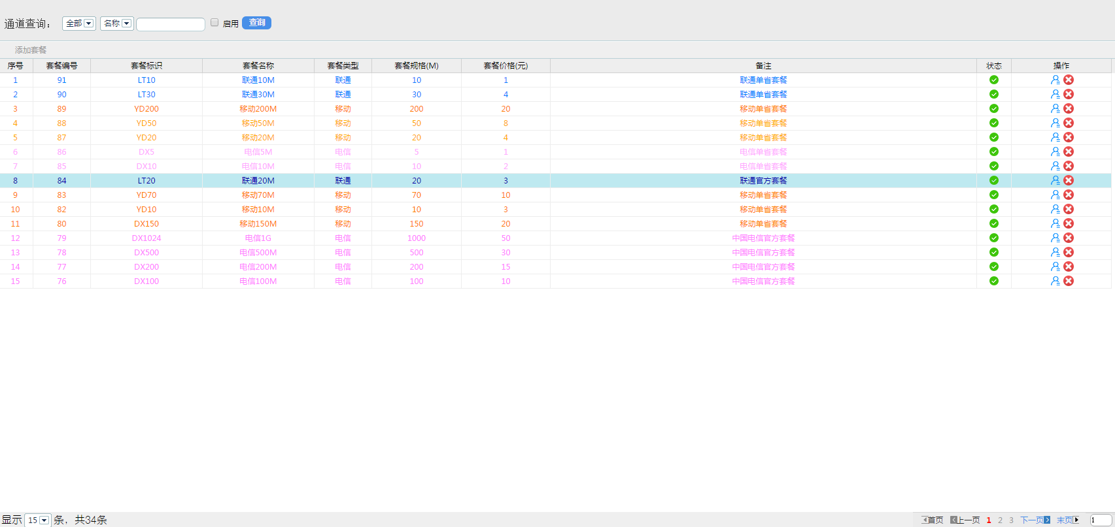

待充记录
查看所有用户的待充记录

充值记录
查看所有用户的已完成记录

用户管理
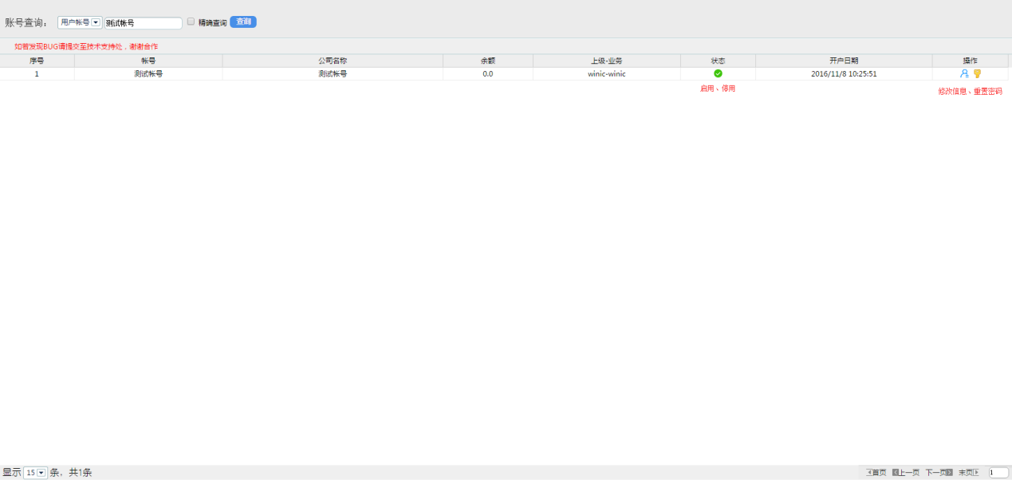

修改用户信息
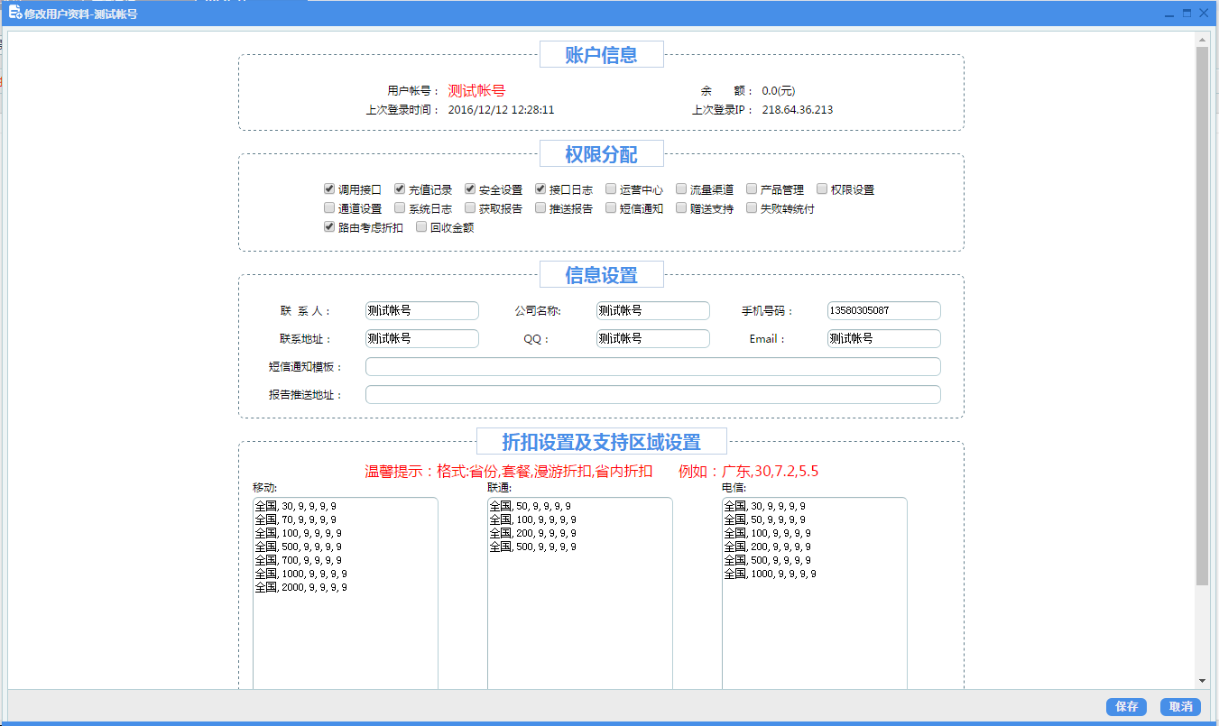
显示帐号的基础信息，以及短信通知模板、状态推送地址等。
权限分配：
调用接口：是否可以调用接口。
充值记录：是否可以查看帐号金额变动记录。
安全设置：是否可以进行安全设置。
接口日志：是否可以查看接口日志。
运营中心：是否可以使用运营中心模块。
流量渠道：是否可以使用流量通道版块。
产品管理：是否可以使用通道支持模块。
权限设置：是否可以修改其他帐号的权限。
通道设置：是否可以配置其他帐号的支持区域以及折扣。
系统日志：是否可以查看系统日志。
获取报告：是否可以在接口主动获取报告。
推送报告：是否针对用户推送报告。
短信通知：流量订单完成后，是否发送短信提醒终端。
赠送支持：是否对用户开通使用赠送流量的功能。
失败转统付：由于系统采用自动路由，优先使用成本低，并且可充值本次套餐的通道进行充值，开启失败转统付后，在找不到其他通道的情况下，是否使用统付充值。
路由考虑折扣：开启此功能后，路由充值时不计较成本。
回收金额：是否可以回收名下帐号的金额。

折扣及支持区域设置：
把此帐号需要开通的区域，以及套餐，填入其中。
例如：客户需要广东、30M
那么填入：
广东,30,8.5,5.5,7.7,6.4
格式：省份,套餐,转售漫游折扣,转售省内折扣,赠送漫游折扣,赠送省内折扣

系统日志
在此处查看所有帐号的所有日志情况。
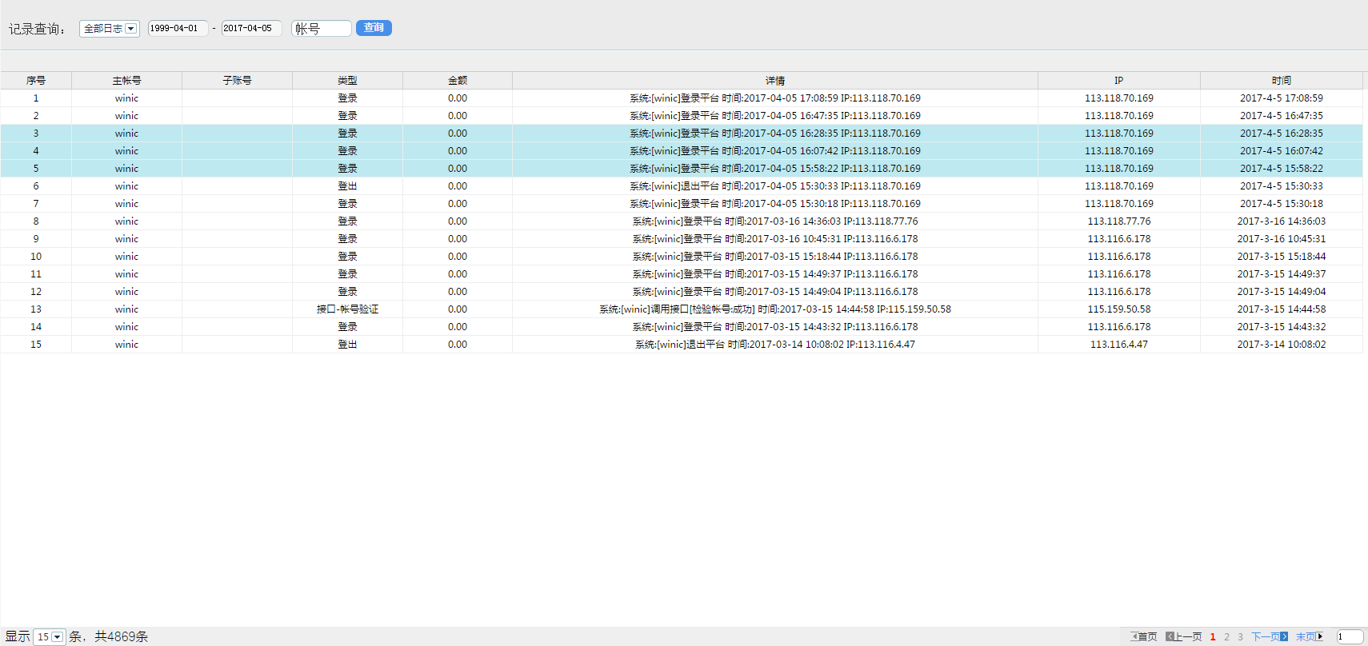

计费方式
本系统使用提交计费，72小时后将未充值成功的订单金额返还至账户中，并生成返还日志。

售后服务
如需新增功能、技术支持、业务咨询，欢迎垂询：
官网：http://www.winic.org
QQ：4006009160
电话：4006009160

